Отказ от вредных зависимостей

Современный мир предоставляет множество соблазнов. Под их влиянием адаптационные возможности человека нарушаются. Возникает привыкание к определенным видам деятельности и поведения, а затем и зависимость от них.
Зависимость (аддикция) – это внутреннее состояние человека, проявляющееся в навязчивой потребности в чем – либо в стремлении выполнять определенные действия, которые ведут к болезни и разрушают личность индивида.
Зависимый человек становится несвободным, а также неспособным управлять своей собственной жизнью.
Зависимость характеризуется ростом толерантности (привыкания к постоянно увеличивающейся дозе стимула) и выраженными психологическими и физиологическими изменениями организма.
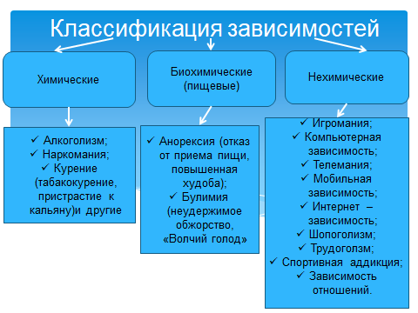

Причины возникновения зависимостей.
Появление зависимости психологи связывают с несоответствием между требованиями к индивиду успевать и его неспособностью влиться в этот бешеный ритм современной жизни.
Человек, который не умеет снимать напряжение волевыми усилиями, аутогенной тренировкой, прибегает к более понятным и легким способам.
Некоторые начинают пить, другие – садятся за компьютер, женщины чаще заедают свои проблемы или тратят деньги.

Химическая зависимость - это заболевание, которое выражается неконтролируемым, неподдающимся сознательному управлению, разрушительным влечением человека к психоактивным веществам (ПАВ).
Характеризуется химическая зависимость потерей контроля над употреблением и приводит к стремительному разрушению организма.
Психоактивные вещества (ПАВ) - это растительные, фармакологические и иные препараты, способные при поступлении в организм изменять психическое состояние человека, иногда вплоть до изменения состояния сознания.
При регулярном употреблении этих веществ, когда организм человека не может без них обходиться, наступает химическая зависимость.

ПРИЧИНЫ ПОЯВЛЕНИЯ ХИМИЧЕСКОЙ ЗАВИСИМОСТИ

4 ГРУППА –
НАСЛЕДСТВЕННЫЕ
1 ГРУППА –
БИОЛОГИЧЕСКИЕ
3 ГРУППА –
СОЦИАЛЬНЫЕ
2 ГРУППА –
ПСИХОЛОГИЧЕСКИЕ

Существует огромное множество ПАВ, не все ПАВ являются наркотическими веществами.
Различают понятия: токсикомания и наркомания.
Токсикомания – это болезненное состояние (зависимость), характеризуется влечением и привыканием к приему лекарственных средств и других веществ, не относящихся к наркотическим согласно «Единой конвенции ООН о наркотических средствах 1961года».
Характеризуется наличием синдромов психической и физической зависимости.
Наркомания – это хроническое прогрессирующее заболевание, вызванное употреблением наркотических веществ, проявляющееся психической и физической зависимостью, которая начинает формироваться с их первого употребления.
Наркотики – это ПАВ, запрещенные государством для свободного оборота.

Медико-биологических различий между токсикоманией и наркоманией не существует. Отличие в тяжести употребляемых веществ;
Токсикоманы употребляют:
- Химические вещества (обычно вдыхают или нюхают), обладающие одурманивающим или галлюциногенным действием; официально не причисленные к наркотикам, не запрещенные и свободно продаваемые. К таким веществам относят: лаки, краски, растворители, замазки, бензин, пропан, бутан, некоторые виды клея.
- Лекарственные вещества, содержащие психактивные вещества в повышенных дозах: транквилизаторы, седативные средства и др.
- Алкоголь, табак, кофеин.
Клиническая картина каждой формы токсикомании имеет свои особенности.

Особое место среди всех зависимостей занимает табачная зависимость.
Она была и остается самой распространенной во всем мире.
Курение табака, табакокурение – вдыхание дыма тлеющего табака (ферментированных, высушенных или обработанных листьев табака) наиболее часто происходит в виде курения сигарет.
Табачный дым содержит более 4000 ядовитых веществ, в том числе 50 из них являются канцерогенами. Основной компонент табака - никотин.
Никотин – это яд медленного действия. Он разрушает организм изнутри на протяжении многих лет, сокращает жизнь курильщика на 10 и более лет. Он легко растворяется в спирте, эфире и очень быстро всасывается через слизистые оболочки носа, рта, желудка.
Никотин - психоактивное вещество, которое способно вызывать зависимость почти в той же мере, как героин или кокаин.
Вдыхаемый вместе с дымом обычной сигареты или паром электронной сигареты, он попадает в головной мозг через кровоток в течение нескольких секунд, а его выведение из организма занимает несколько часов.
Никотин, как любое психоактивное вещество, вызывает физическую и психологическую зависимость.

Почему подростки начинают курить?
Большинство подростков начинают курить под влиянием товарищей в компании (27%), из любопытства (40%), в подражание взрослым (17%). Показательно, что 85% курящих подростков - из семей, где хотя бы один родитель курит, остальные 15% - из некурящих семей. Среди девушек причины курения такие: желание привлечь к себе внимание, выглядеть модно, современно, эффектно, казаться окружающим независимой, уверенной в себе. Еще в начале XX века курящая женщина была редкостью, сейчас среди 17-18-летних курящих девушек столько же, сколько курящих парней.

Влияние курения на человека:

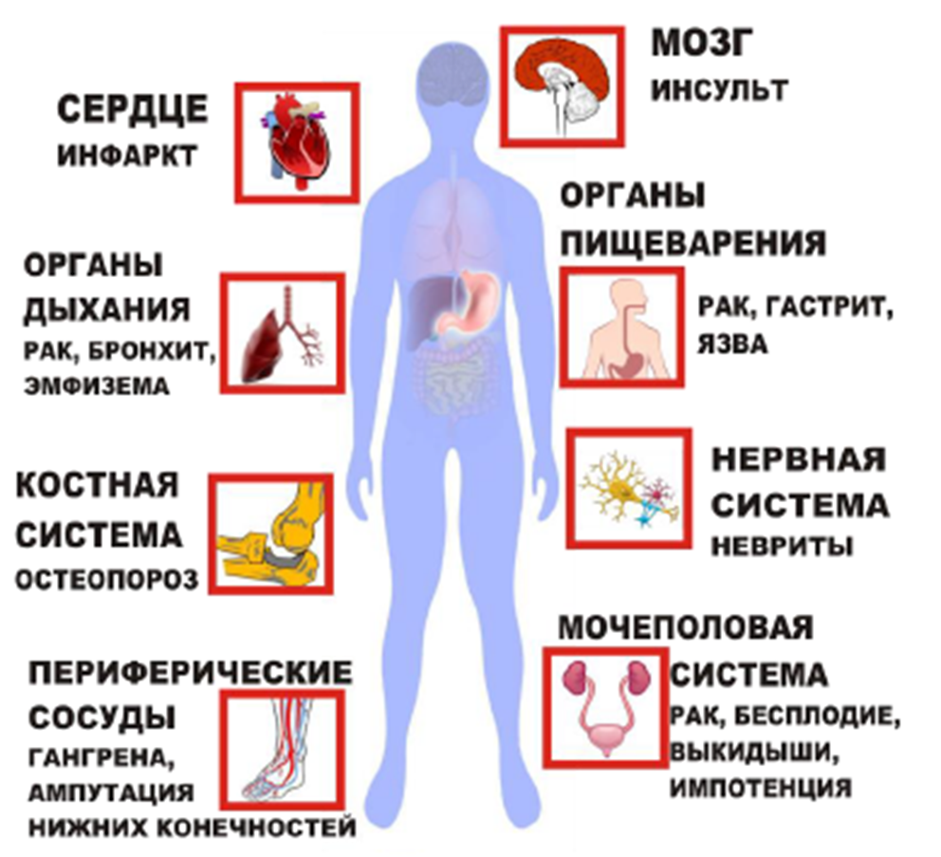

Влияние курения на организм подростков:

Курение у девочек:
- вызывает задержку полового развития, нарушение менструального цикла;
- приводит к бесплодию. Отмечается риск рождения больных детей;
- у таких детей на 1-м году жизни развивается синдром внезапной смерти.
Курение у мальчиков:
- У мужчин, которые начали курить в подростковом возрасте, во время развития половых органов, число сперматозоидов меньше, а их подвижность – ниже, чем у их сверстников, не употреблявших никотин.
- Курение приводит к снижению либидо и к импотенции.
- Риск возникновения бесплодия.

Пассивное курение.
Курящие подвергают опасности не только себя, но и окружающих людей. В медицине появился даже термин “Пассивное курение”.
В организме некурящих людей после пребывания в накуренном и не проветренном помещении определяется значительная концентрация никотина, угарного газа.
Пассивное курение – это пребывание человека в накуренном помещении или рядом с курящим и вдыхание табачного дыма помимо его воли. При курении в организм курильщика попадает 25% табачного дыма (это основной поток). Все остальное поступает в окружающую среду – это побочный поток дыма, в котором концентрация никотина, угарного газа, дегтя в 2-3 раза больше, чем в основном потоке дыма.

Электронные сигареты наносят вред здоровью не меньше, чем обычные сигареты.
Наличие в электронной сигарете никотина делает ее использование весьма опасным.
Не существует безопасной сигареты и безопасного уровня курения. Единственным наиболее эффективным способом снижения опасностей курения продолжает оставаться полное прекращени курения.
Обратиться за помощью и получить консультацию можно по телефону горячей линии по отказу от курения 8 (841-2) 45-42-62.

Алкоголизм

Это хроническое заболевание, характеризующееся патологической потребностью человека в алкоголе, физической зависимостью от алкоголя, психической и социальной деградацией, патологией внутренних органов, центральной и периферической нервной системы.
Особенно опасен детский алкоголизм, который характеризуется очень быстрым развитием.
При алкоголизме страдают все органы и ткани. В первую очередь, поражается сердечно-сосудистая система, развивается атеросклероз, Нарушение прочности стенок сосудов ведет к риску их разрыва с последующим нарушением кровообращения и развитию инфаркта и инсульта. Повышается артериальное давление. нарушается сердечный ритм, развивается алкогольная кардиомиопатия.
В клетках коры головного мозга происходят атрофические изменения, что ведет к стойким психическим нарушениям, потере памяти, снижению интеллекта, деградации личности – формируется алкогольная энцефалопатия.
При алкоголизме страдают органы пищеварения: поражение печени ведет к развитию алкогольного цирроза печени, печеночной недостаточности, печень перестает выполнять свою основную функцию – детоксикации организма. Поражение алкоголем поджелудочной железы приводит к развитию панкреонекроза.
У страдающих алкоголизмом беременных женщин рождаются больные дети с генетическими дефектами и врожденными уродствами. Страдает репродуктивная сфера. Алкоголизм приводит к разрушению иммунной системы, что способствует присоединению различных, тяжело протекающих инфекционных заболеваний.
Алкоголизм в семье. Часто в семьях, где один родитель или оба страдают алкоголизмом, у детей затрудняется процесс воспитания и обучения, а ограниченный и деформированный жизненный опыт не позволяет детям успешно адаптироваться в социальной среде.

Наркомания.

Это хроническое прогрессирующее заболевание, вызванное употреблением наркотических веществ, проявляющееся психической и физической зависимостью, которая начинает формироваться с их первого употребления.
Под влиянием наркотических веществ нарушаются все сферы деятельности человека:
1. Страдает психика – отмечается эмоциональная неустойчивость, колебания настроения, состояние депрессии, изменения характера и личности вплоть до полной социальной деградации, нарушения памяти, интеллекта.
2.Зависимость от наркотиков приводит к многим тяжелым заболеваниям, связанным с рискованным поведением наркоманов (случайные половые контакты без использования средств защиты), таким как: ВИЧ- инфекция, вирусные гепатиты В и С, венерические заболевания, туберкулез.
3. Наркотическая зависимость ведет к асоциальному образу жизни. Возникают проблемы с законом. Чтобы раздобыть деньги на «зелье», наркоманы прибегают к воровству, грабежам, и даже убийствам, распространяют наркотики. Девушки занимаются проституцией. Порой наркоманы даже совершают самоубийства, находясь под воздействием наркотиков. Потребители наркотиков могут совершать насилие над своими детьми, бросают малолетних детей одних без еды, без присмотра.
Употребление наркотиков значительно укорачивает жизнь. Даже всего одна доза наркотического вещества может лишить человека жизни.
Наркомания в семье. У детей, рожденных в семье, где один из родителей или оба родителя наркоманы, в большинстве случае, мало шансов к нормальной жизни.
Такие дети не могут стать полноценными членами общества и вынуждены расплачиваться собственной судьбой за бездумность родителей.
Методы лечения и преодоления зависимостей.
Все виды химической зависимости необходимо лечить в стационаре, под постоянным наблюдением медперсонала.
Алкоголикам и наркоманам очищают кровь от вредных веществ, дают антидепрессанты.
Страдающие табачной зависимостью получают помощь в кабинете по отказу от курения.
Со всеми пациентами работают врачи-психиатры и психотерапевты.
Много внимания уделяется умению преодолевать стрессы.
Обратиться за помощью и получить консультацию
по вопросам профилактики и лечения наркомании и алкоголизма можно в ГБУЗ «Областная наркологическая больница»
по телефону доверия 8 (841-2)45-49-79 (круглосуточно)

